Картотека нетрадиционных способов рисования

# «Тычок жёсткой полусухой кистью»

**Способ получения изображения**: ребёнок опускает в гуашь кисть и ударяет ею по бумаге, даже вертикально. При работе кисть в воду не опускается.

Таким образом, заполняется весь лист, контур или шаблон. Получается имитация фактурности пушистой или колючей поверхности.

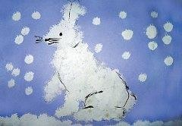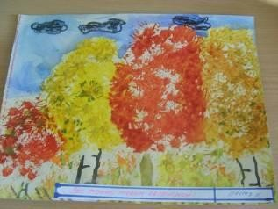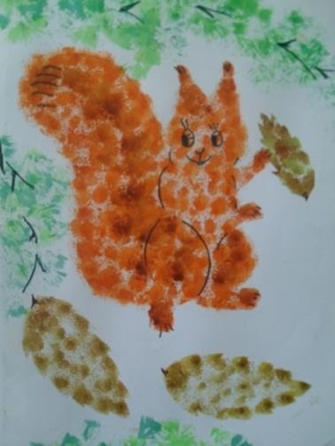

# «Рисование пальчиком»

**Способ получения изображения:** ребёнок опускает в гуашь пальчик и

наносит точки, пятнышки на бумагу. На каждый пальчик набирается краска разного цвета. После работы пальчики вытираются салфеткой, затем гуашь легко смывается.

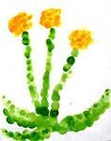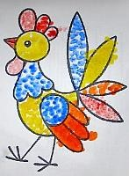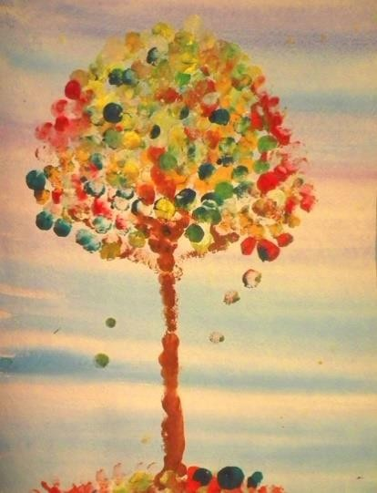

# Рисование ладошкой

**Способ получения изображения:** ребёнок опускает ладошку в гуашь (всю кисть) или окрашивает её с помощью кисти и делает отпечаток на бумаге. Рисуют и правой и левой руками, окрашенными разными цветами. После работы руки вытираются салфетками, затем гуашь легко смывается.

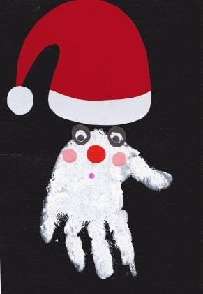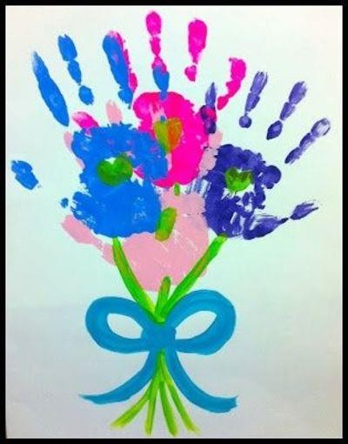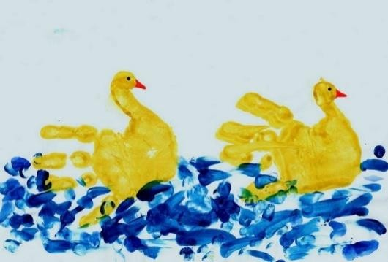

# «Рисование ребром ладони»

**Способ получения изображения:** посредине листа ребенок рисует ребром ладошки. Макает в краску и отпечатывается на бумаге так, как необходимо для того рисунка, какой он изображает. Потом краска вытирается тряпкой.

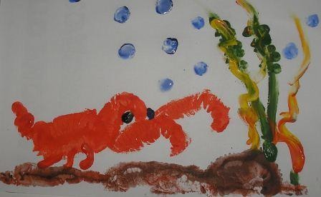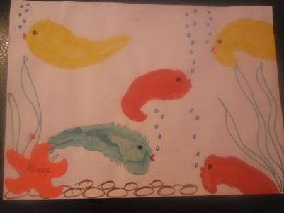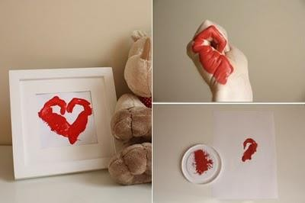

# «Рисование кулачком»

**Способ получения изображения**: ребёнок опускает кулачок в гуашь или окрашивает её с помощью кисти и делает отпечаток на бумаге. После работы кулачок вытираются салфетками, затем гуашь легко смывается.

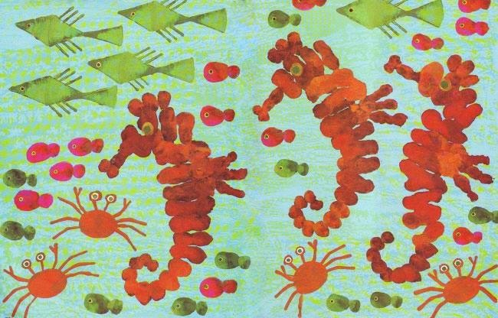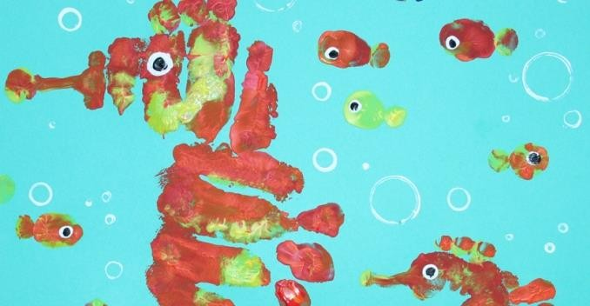

# «Оттиск смятой бумагой»

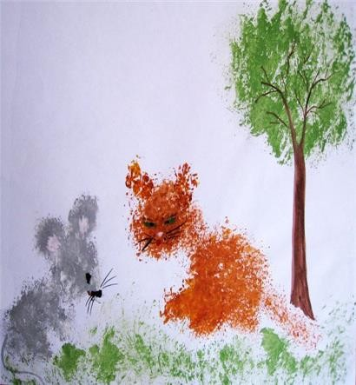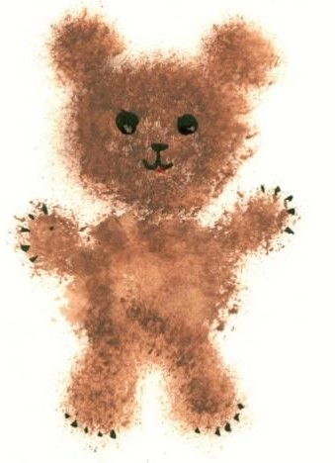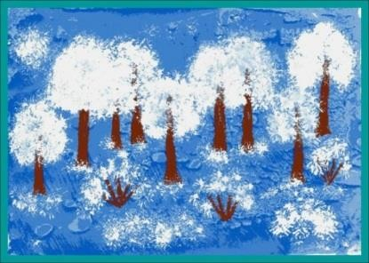**Способ получения изображения:** ребенок прижимает смятую бумагу (салфетку) к штемпельной подушке с краской и наносит оттиск на бумагу. Чтобы получить другой цвет, меняются и блюдце, и смятая бумага.

# «Оттиск печатками из пробки или ластика»

**Способ получения изображения:** ребёнок прижимает пробку к штемпельной подушке с краской и наносит оттиск на бумагу. Для получения другого цвета меняется и мисочка и пробка.

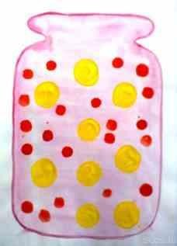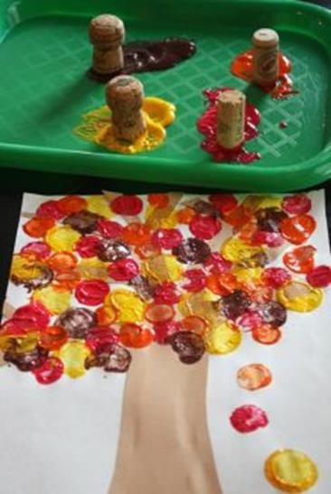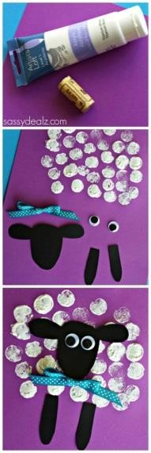

# «Штампография»

**Способ получения изображения:** из любого материала, например, мягкий пластик или губка, вырезается любая фигура (всё что угодно). Для большего удобства можно приклеить фигуру к пробке или карандашу. Предварительно необходимо развести гуашь в блюдце, затем приступаем к рисованию.

Опускаем штамп в блюдце с краской и наносим оттиск на бумагу.

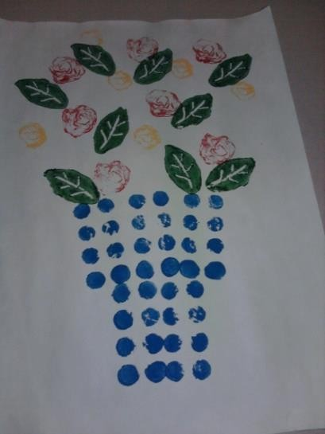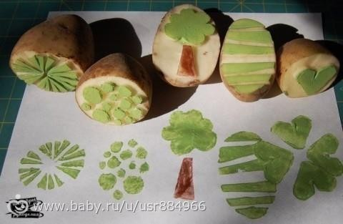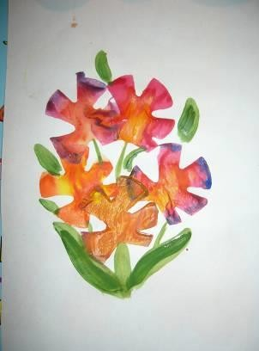

# «Печать по трафарету»

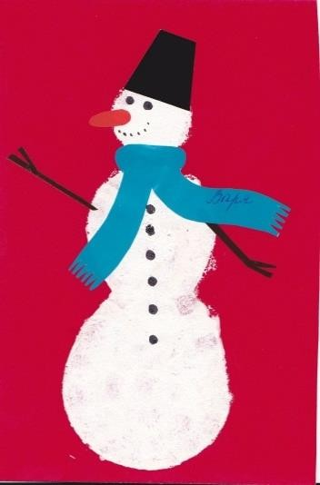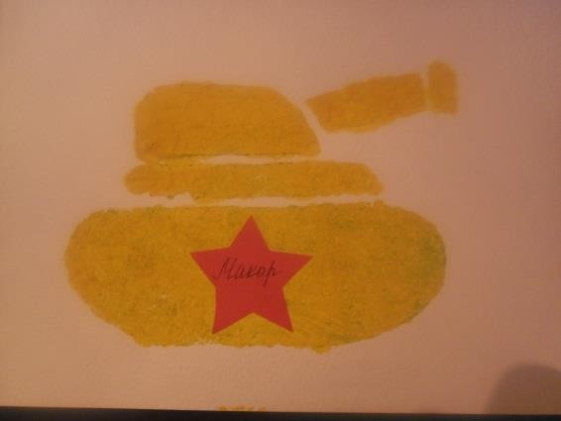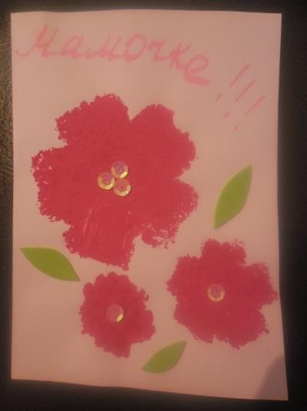**Способ получения изображения:** ребёнок прижимает печатку или поролоновый тампон к штемпельной подушке с краской и наносит оттиск на бумагу с помощью трафарета. Чтобы изменить цвет, берут другие тампон и трафарет.

# «Отпечатки листьев»

**Способ получения изображения:** ребенок покрывает листок дерева

красками разных цветов, затем прикладывает его окрашенной стороной к бумаге для получения отпечатка. Каждый раз берется новый листок.

Черешки у листьев можно дорисовать кистью.

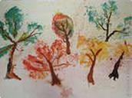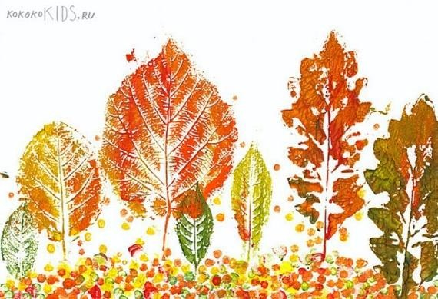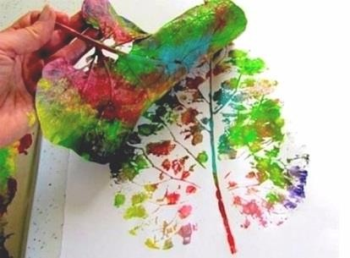

# «Рисуем дном бутылки»

**Способ получения изображения:** предварительно необходимо развести гуашь в блюдце, затем приступаем к рисованию. Опускаем донышко

бутылки в блюдце с краской и наносим оттиск на бумагу. После просыхания можно дорисовать рисунок.

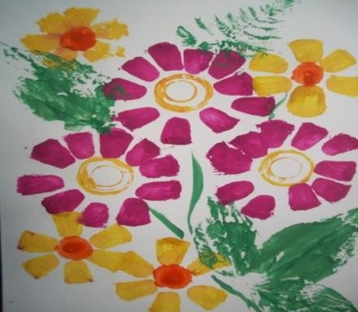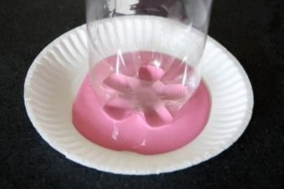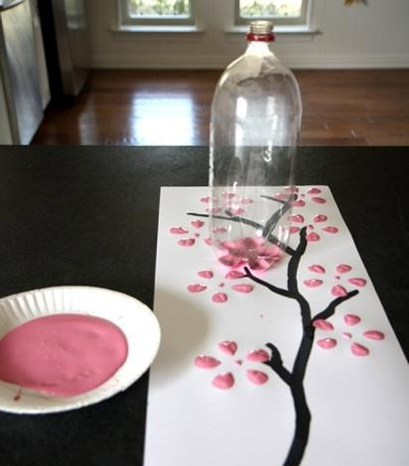

# «Оттиск пенопластом»

**Способы получения изображения**: ребёнок прижимает пенопласт к штемпельной подушечке с краской и наносит оттиск на бумагу. Чтобы получить другой цвет, меняются мисочки и пенопласт.

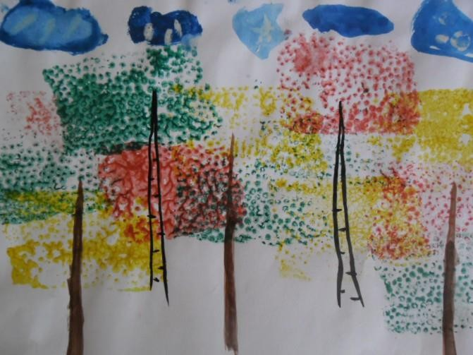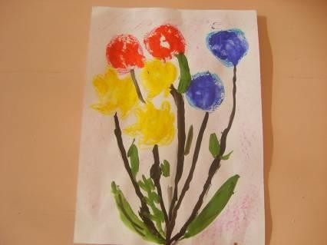

# «Поролоновые рисунки»

**Способ получения изображения:** делаем из поролона разнообразные маленькие фигурки (можно просто примакивать поролоном), а затем прикрепить их тонкой проволокой к палочке или карандашу (не заточенному). Орудие труда уже готово. Теперь его можно обмакнуть в

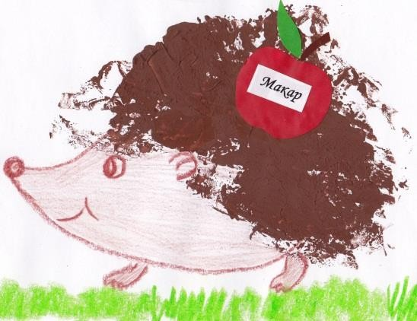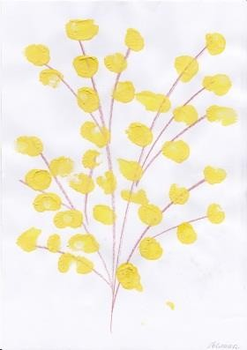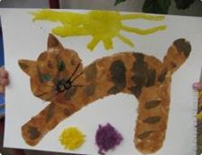краску и методом штампов рисовать (весь поролон в отличие от ваты хорошо моется).

# «Рисуем микробисером

Способ получения изображения: рисунок изначально смазываем клеем ПВА. Затем посыпаем изображение микробисером.

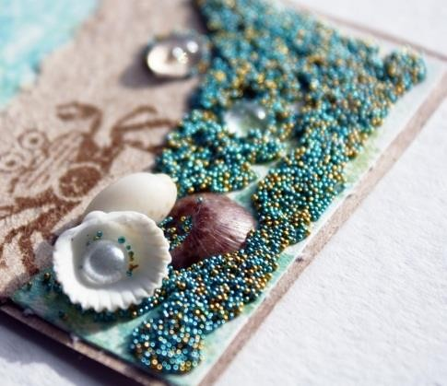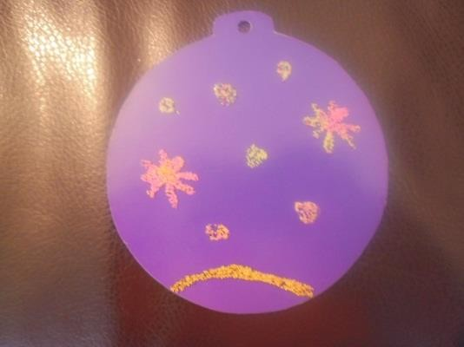

# «Рисуем крупами»

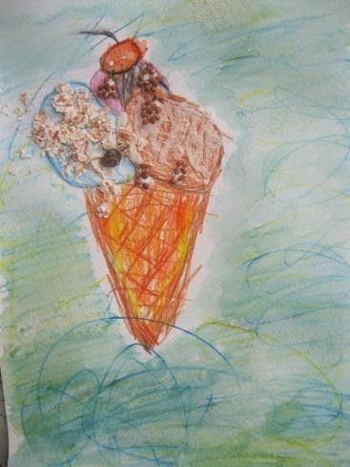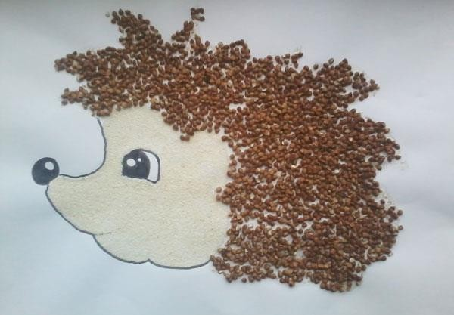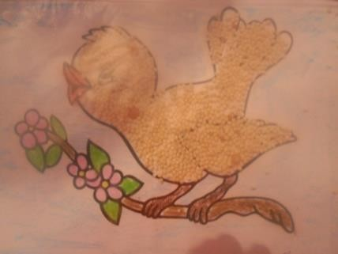**Способ получения изображения:** рисунок изначально смазываем клеем ПВА. Затем посыпаем изображение любой крупой (манкой, гречкой, пшеном, геркулесом, рисом).

# «Рисуем мыльными пузырями»

Способ получения изображения: в воду добавляется шампунь или жидкое

мыло. Концентрация примерно 1:10. Пропорция не является строгой, однако резко уходить в сторону все-таки не стоит. Если мыльные пузыри

предназначены для маленького ребенка, рекомендуется использовать детский шампунь без слез. Чтобы пузыри были большими и подолгу не лопались, добавьте в воду чуть-чуть желатина или глицерина

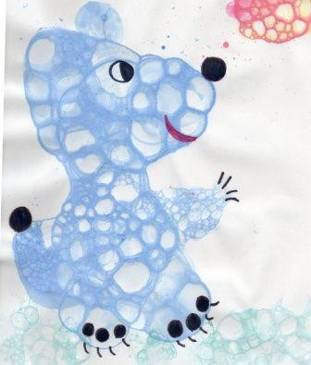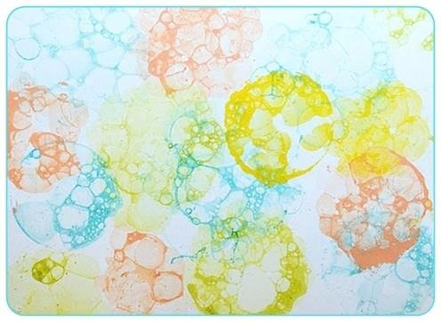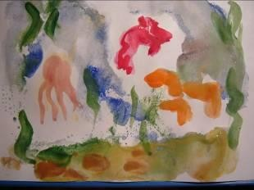

# Рисуем пеной для бритья»

**Способ получения изображения:** взбейте пену и соберите её губкой. Теперь отожмите губку так, чтобы пена оказалась в ёмкости с краской. Перемешайте и кисточкой нанесите пену с краской на бумагу. Когда рисунок высохнет, лишнюю пену можно будет сдуть. Для создания эффекта использования

разных оттенков цвета возьмите пенку для бритья и гуашь нужного вам цвета. Перемешайте в пиале пену для бритья и краску и нанесите кисточкой на рисунок.

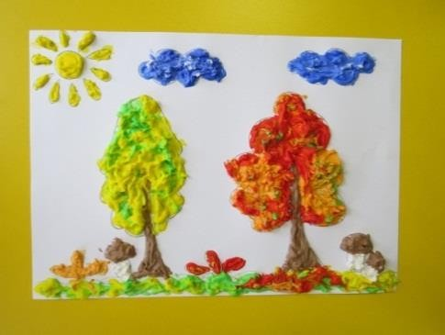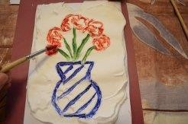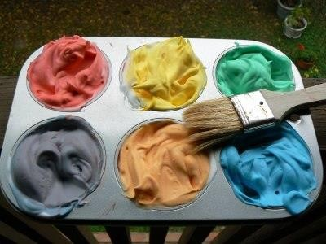

# «Рисуем клеем и солью»

**Способ получения изображени**я: нарисуйте клеем ПВА какой-либо узор на картоне, например, цветок или вазу. Положите его в форму для выпечки и хорошо просыпьте солью. Форма нужна, чтобы не рассыпать соль повсюду. После того как клей пристынет, стряхните все лишние крупинки. Обмакните кисточку в нужный цвет. Аккуратно прикоснитесь к солевой линии и увидите, как цвет растекается по контуру. Используйте разные цвета в

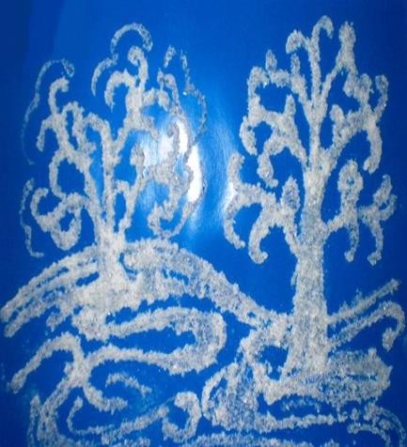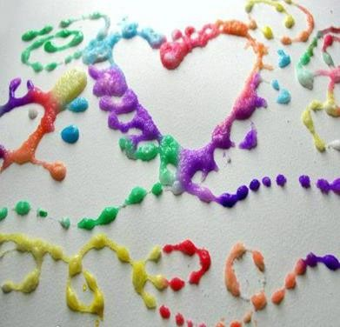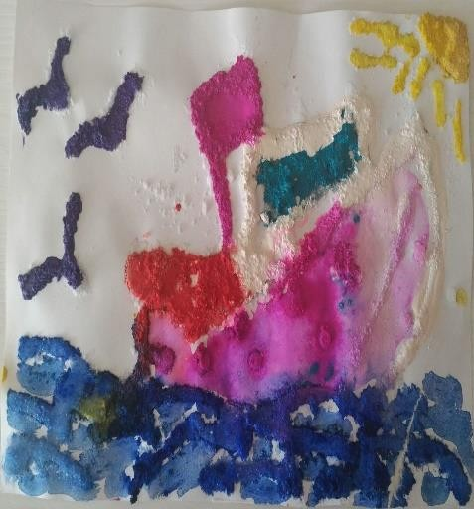разных частях рисунка, они будут очень красиво смешиваться на переходах. Заполните все проклеенные линии цветом и оставьте сохнуть. До полного высыхания может пройти один-два дня.

# «Восковые мелки и акварель»

**Способ получения изображени**я : Восковой свечой нарисуйте на плотной бумаге рисунок. Затем с помощью поролона начинайте наносить на всю поверхность бумаги акварелью в один или несколько цветов. Так как

рисунок, нарисованный свечой, будет жирным, краска на него не ляжет, и рисунок внезапно проявится. Такой же эффект можно получить, вначале рисуя канцелярским клеем.

Рисунок свечой остается белым.

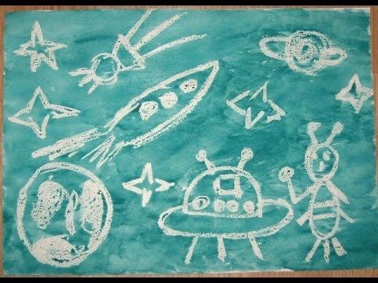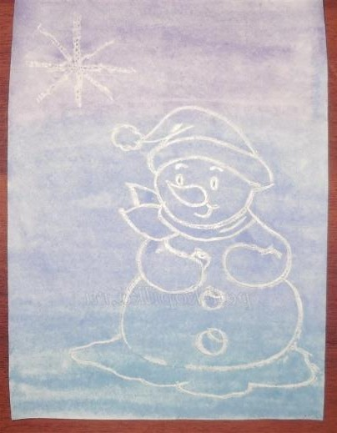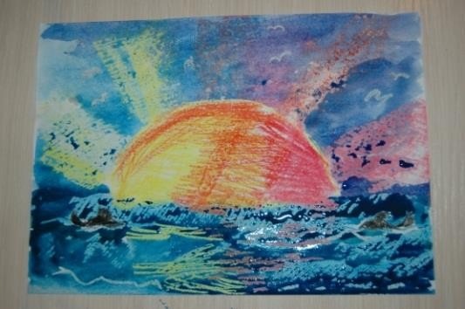

# «Монотипия»

**Способ получения изображения:** это один отпечаток. Для его изготовления нужен полиэтилен или бумага в качестве основы для нанесения на них

акварельных или гуашевых разводов, затем сверху на рисунок накладывается чистый лист бумаги, аккуратно проглаживается сверху рукой и снимается.

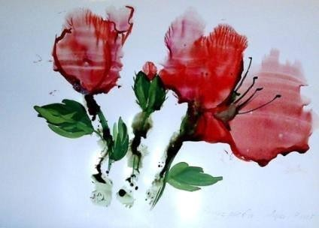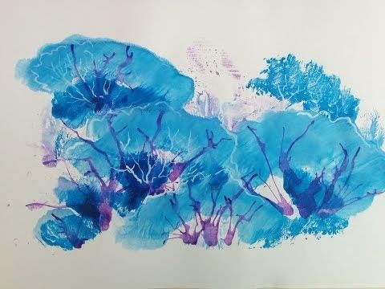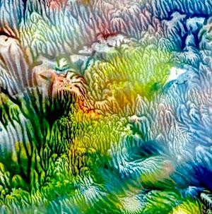Получается отпечаток, который так же, как и кляксография, можно дорисовать

# «Рисование на мокрой бумаге»

**Способ получения изображения:** Существует целый ряд предметов, сюжетов, образов, которые лучше рисовать на влажной бумаге. Нужна неясность,

расплывчатость. Нужно научить дошкольника сделать бумагу немного влажной.

Если будет бумага излишне мокрой - рисунка может не получиться. Поэтому рекомендуется намочить в чистой воде комочек ваты, отжать ее и провести или по всему листу бумаги, или (если так требуется) только по отдельной части. И бумага готова к произведению неясных образов.

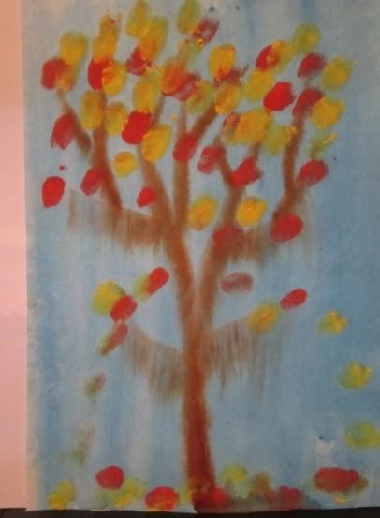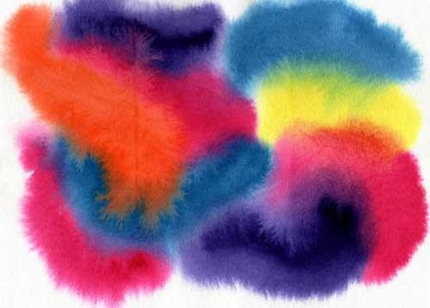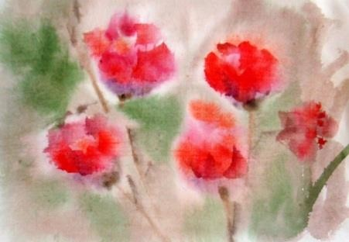

# «Рисуем вилкой»

Способ получения изображения: предварительно необходимо развести гуашь в блюдце, затем приступаем к рисованию. Опускаем вилку в блюдце с

краской и наносим оттиск на бумагу. После просыхания можно дорисовать рисунок.

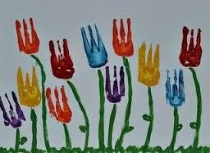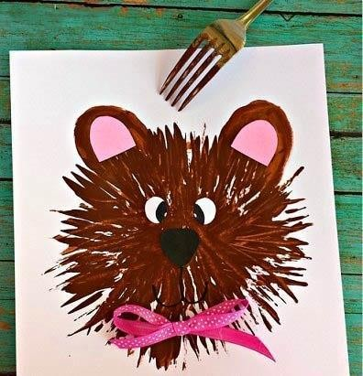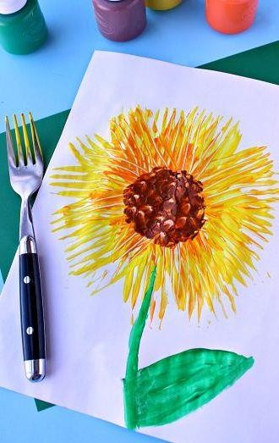

# «Набрызг»

**Способ получения изображения:** ребенок набирает краску на кисть и

ударяет кистью о картон, который держит над бумагой. Затем закрашивает лист акварелью в один или несколько цветов. Краска разбрызгивается на бумагу.

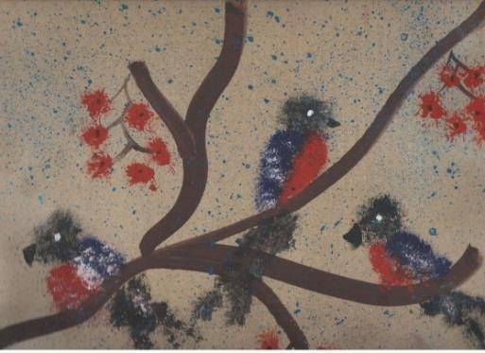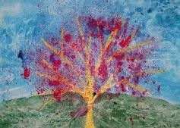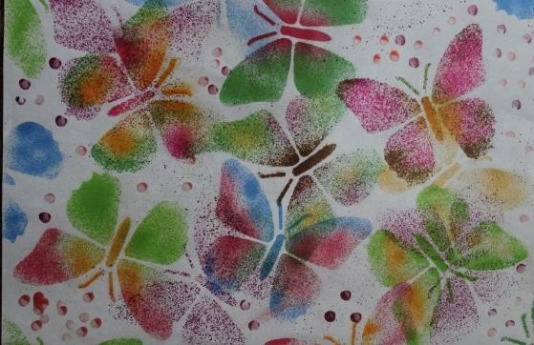

# «Точечный рисунок»

**Способ получения изображения:** для реализации можно взять фломастер, карандаш, поставить его перпендикулярно к белому листу бумаги и начать изображать. Но вот лучше всего получаются точечные рисунки красками. Ватная палочка окунается в густую краску. А дальше принцип нанесения точек такой же.

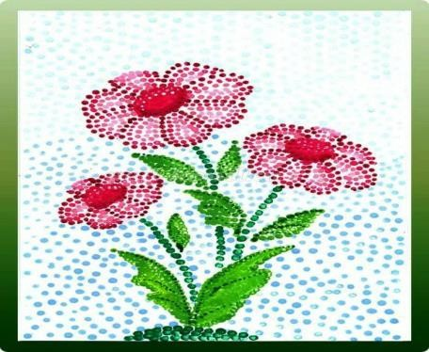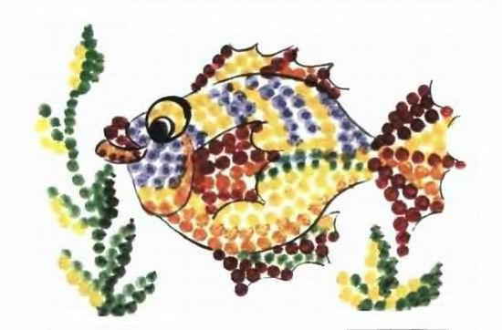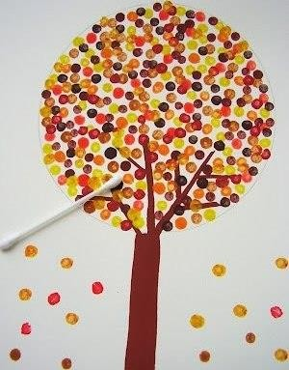

# «Кляксография обычная»

**Способ получения изображения**: ребёнок зачерпывает гуашь пластиковой ложкой и выливает на бумагу. В результате получаются пятна в произвольном порядке. Затем лист накрывается другим листом и

прижимается (можно согнуть пополам, на одну половину капнуть тушь, а другой его прикрыть). Далее верхний лист снимается, изображение

рассматривается: определяется, на что оно похоже. Недостающие детали дорисовываются.

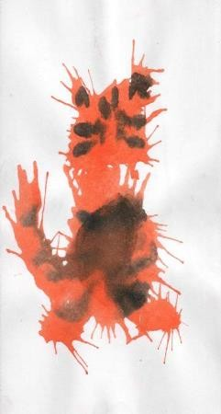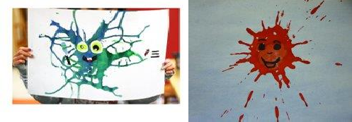

# «Кляксография с трубочкой»

**Способ получения изображения**: ребёнок зачерпывает пластиковой ложкой краску, выливает её на лист, делая небольшое пятно (капельку). Затем на

пятно дует из трубочки так, чтобы её конец не касался ни пятна, ни бумаги.

При необходимости процедура повторяется. Недостающие детали дорисовываются.

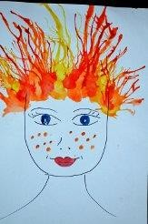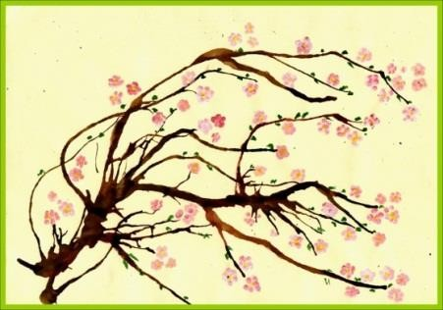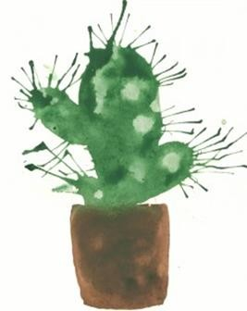

# «Ниткография»

**Способ получения изображения**: Берём белый лист бумаги, формат А-3 и сгибаем пополам – такой вариант приемлем на начальном обучении, а если вы увлечётесь, то можно брать 2 листа, не скрепленных между собой. Набираем краску на нитку с помощью кисти: нить опускаем в тушь, или краску.

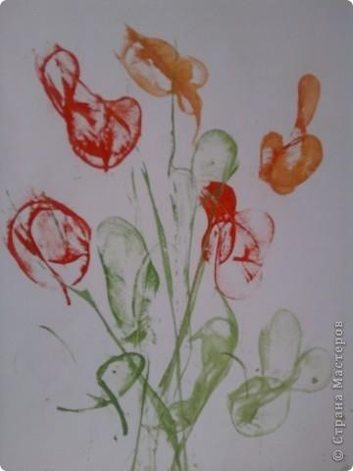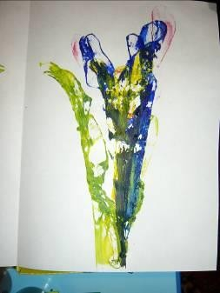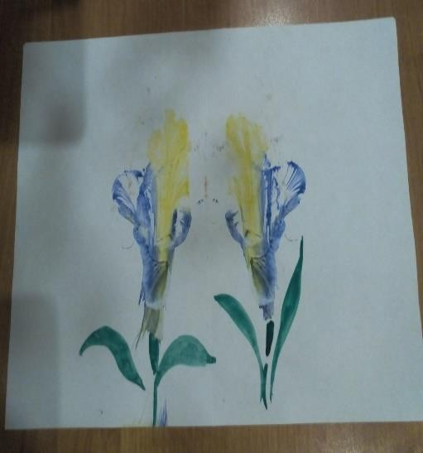Произвольно укладываем нитку с краской петлями и зигзагами на лист бумаги. После того, как смоченная краской нить уложена, ее накрывают вторым листом. Оба листа плотно прижимают друг к другу рукой, а нить вытягивают за конец. Хорошо использовать толстую шерстяную

# «Граттаж»

**Способ получения изображения :**Лист белой бумаги раскрасить акварельными красками. Потом необходимо покрыть свечой. Затем

закрасить черной гуашью (если краска плохо ложиться, можно добавить в нее мыльной пены). Затем после того как лист бумаги высохнет с помощью ручки можно выцарапать рисунок.

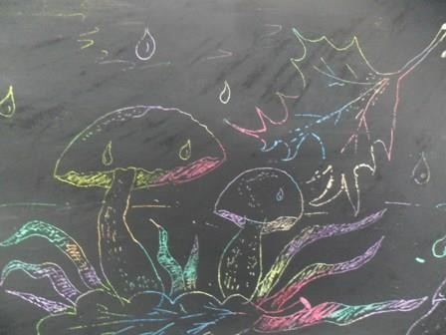

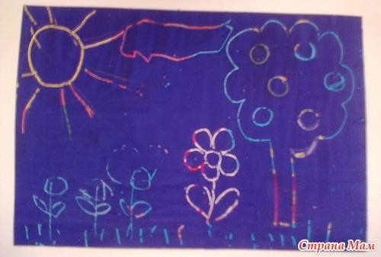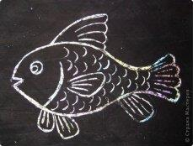

# «Коллаж»

**Способ получения изображения:**

В доме всегда найдутся ненужные открытки, фотографии, цветные вырезки из журналов, которые можно соединить в большой коллаж. Когда с помощью клея и ножниц вы создадите свое полотно, можете подкрасить фон или части

картины краской. Должно получиться что-то очень интересное.

